Fenntarható háztartás

-újrahasznosítás:
Az újrahasznosítás a gyűjtőneve mindazon tevékenységeknek, amelyek célja, hogy
-az ember által készített, tartós, nem természetes, főleg hulladékká váló anyagokat nyersanyaggá alakítsa át és
-olyan másodlagos, újra hasznosítható anyagokat állítson elő, amelyek segítik a természetes anyagok felhasználásának csökkentését.
A tevékenységre használt angol szó, a recycling, jobban kifejezi, hogy anyagok környezettudatos körforgásáról van szó, a nyersanyag – késztermék – hulladék – nyersanyag stb. folyamatban. Ezen tevékenységen belül megkülönböztetjük az értéknövelő (upcycling) és az értékcsökkentő (downcycling) fogalmát, melyek az újrahasznosított anyagnak az eredetihez képesti minőségét fejezik ki.
Az újrahasznosítás célja a Föld erőforrásainak kímélése, például, hogy kevesebb fát kelljen kivágni papírgyártás céljára, vagy kevesebb vasércet kibányászni acélgyártásra (pl. autógyártáshoz). Emellett fontos cél, hogy a természetbe kerülő hulladék mennyisége is csökkenjen.[1]
Az EU-ban körforgásos gazdaságra vonatkozó cselekvési terv készült. A gyártási folyamatokban a környezetbarát és gazdaságos, valóban fenntartható modellre kívánunk átállni. Ebben pedig mindenkinek szerepe van a termékeket tervezőktől az értékesítőkön át egészen a fogyasztókig. A lineáris gazdasági modelltől átkíván jutni a körforgásos gazdaságra.
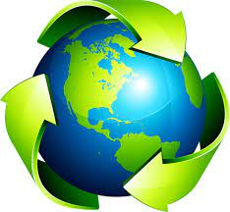

-túlfogyasz és következményei:
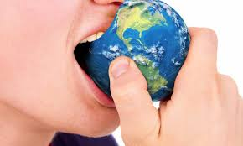
A Föld véges erőforrásait a növekvő életszínvonal és a növekvő lélekszám egyaránt megterheli. 2017-ben a 7,5 milliárdos emberiség 1,7 Földnek megfelelő ökológiai kapacitást fogyasztott (azaz a jelenlegi fogyasztási szinten legfeljebb 4,7 milliárd ember élhetne bolygónk ökológiai határain belül). 2018-ban már augusztus 1-én elértük a túlfogyasztás napját, mert míg a népesség "csak" a 4-szeresére, a termelés a 20-szorosára nőtt 100 év alatt.

-ökológiai lábnyom fogalma és számolása:
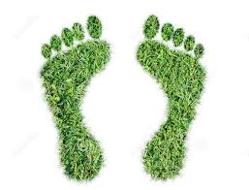
Az ökológia lábnyom egy olyan érték, olyan közgazdasági mutató számítási rendszer, mely az adott ország, térség vagy tevékenység környezetre ható igényeit teszi egységesen mérhetővé. Azt fejezi ki, hogy mennyire használjuk fel, illetve használjuk túl Földünk javait.
Számítása időben visszafelé is elvégezhető, múltbéli állapotok, statisztikák alapján, így a gazdasági folyamatok fejlődési üteme és ennek a természeti környezetre gyakorolt hatása modellezhető.

-élelmiszerpazarlás:
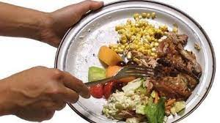
Az élelmiszer-veszteség és az élelmiszer-pazarlás globális kihívást jelent. Az ENSZ Élelmezési és Mezőgazdasági Szervezete (FAO) szerint a világon előállított összes élelmiszer mintegy egyharmada kárba vész vagy hulladékká válik, mielőtt a termelőtől a fogyasztó asztalára jutna. Az EU-ban évente körülbelül 87,6 millió tonna élelmiszer vész kárba, illetve válik hulladékká. Az élelmiszer-veszteség és -pazarlás súlyosbítja az élelmiszer-ellátás bizonytalanságát, valamint az alultápláltsággal és a vízfelhasználással összefüggő problémákat, miközben világszerte nő az éhezés. A hatékonyságnak az élelmiszer-ellátási láncban és a fogyasztás terén tapasztalható hiánya emellett jelentős környezeti hatásokkal is jár. Az élelmiszer-veszteség és -pazarlás csökkentése hozzájárul az éhezés és az éghajlatváltozás elleni küzdelemhez.

